IMPORTANTE INFORMACION REQUERIDA POR LA FCC

Este equipo cumple con la Parte 15 de las Normas FCC. La utilización está sujeta a las siguientes dos condiciones: (1) este aparato no puede causar interferencia dañina y (2) este aparato debe aceptar cualquier interferencia recibida, incluyendo interferencia que pueda causar un funcionamiento no deseado.

NOTA: Este equipo ha sido probado y cumple con las limitaciones de un equipo digital Clase B, de acuerdo con la Parte 15 de las Normas FCC. Estos límites están diseñados para permitir una protección razonable contra interferencia dañina en una instalación residencial.

Este equipo genera, usa y puede emanar energía de frecuencia radial y, de no ser instalado y utilizado de acuerdo con las instrucciones, puede causar interferencia dañina a las comunicaciones radiales. Sin embargo, no existe garantía de que la interferencia no pueda ocurrir en una instalación particular. Si este equipo causa una interferencia dañina a la recepción de la radio o la televisión, lo cual se puede determinar encendiendo y apagando el equipo, se recomienda al usuario tratar de corregir la interferencia mediante una o más de las siguientes medidas:

• Oriente nuevamente o reubique la antena receptora.

• Aumente la separación entre el equipo y el receptor.

• Conecte el equipo a una salida de un circuito diferente al receptor.

• Consulte a su proveedor o a un técnico de Radio y televisión.

NCD-688

MANUAL DE OPERACIÓN

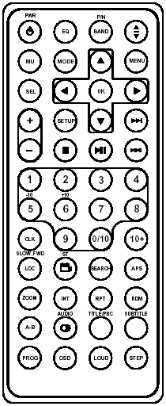
Compatible con los siguientes formatos de archivo: DVD, MP4, JPEG, MP3, WMA, CD

SISTEMA DE AUDIO Y VIDEO PARA AUTOMÓVIL CON PANTALLA DE CRISTAL LÍQUIDO DE 10,92 cm (4,3”)
REPRODUCTOR DE DISCO VERSÁTIL DIGITAL (DVD) / CONECTOR USB / RANURA PARA TARJETA DE MEMORIA / RADIO AM/FM / TELEVISIÓN / PANTALLA DE TOQUE CON SISTEMA DESLIZABLE MOTORIZADO

FAVOR DE LEER COMPLETAMENTE EL MANUAL ANTES DE OPERAR ESTE PRODUCTO.
CONSERVAR EL MANUAL PARA FUTURAS REFERENCIAS

COMENTARIO: CUALQUIER INFORMACIÓN ESTA SUJETA A CAMBIOS SIN PREVIO AVISO.
PRECAUCIÓN

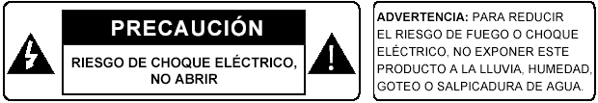

PRECAUCIÓN: PARA REDUCIR EL RIESGO DE CHOQUE ELÉCTRICO NO REMOVER LA CUBIERTA (O TAPA), DENTRO DE ESTE APARATO NO HAY PARTES QUE EL USUARIO PUEDA DARLE SERVICIO, EN SU CASO ACUDIR A UN CENTRO DE SERVICIO AUTORIZADO O CON PERSONAL CALIFICADO.

 | El símbolo del relámpago con punta de flecha dentro de un triangulo equilátero, es diseñado para advertir al usuario de VOLTAJES PELIGROSOS no aislados dentro del aparato que pueden ser de suficiente magnitud para constituir un riesgo de choque eléctrico para las personas.
 | El símbolo de exclamación dentro de un triangulo equilátero, es diseñado para alertar al usuario de la presencia de instrucciones importantes de operación, mantenimiento y servicio que acompañan al producto.

PRODUCTOR LASER CLASE 1

El símbolo de producto láser clase 1 es localizado en la parte posterior de la unidad, este indica que el reproductor es un producto láser clase 1, este usa un láser de baja emisión y no emite radiación peligrosa hacia fuera de la unidad.

- Leer completamente el manual de operación antes de instalar y operar este producto.
- No tocar la clavija y/o el cordón de alimentación con las manos húmedas o mojadas.
- Si la unidad no va ser usada, apagar el interruptor principal. (Desconectar la fuente de alimentación principal cuando la unidad no va ser usada por un periodo largo de tiempo). Antes de mover la unidad, remover primero el disco de la unidad o bandeja.
- No remover las cubiertas o tocar cualquier componente expuesto hacia fuera de la unidad, esto debe ser realizado solo por personal calificado.
- No exponer la unidad a los rayos directos del sol o cerca de objetos radiadores de calor para evitar daños a la misma.
- No colocar la unidad en lugares con humedad y polvo, esto puede dañar el rayo láser y provocar mal funcionamiento.
- Colocar la unidad sobre una superficie nivelada y estable con adecuada área de ventilación. Asegurarse que las ranuras de ventilación no son cubiertas para evitar sobrecalentamiento interno y mal funcionamiento de la unidad.
- Limpiar el panel y el estuche con una tela suave, limpia y seca. No usar ningún tipo de químicos como thiner, alcohol o rocíos.
- Esta unidad no debe ser expuesta al goteo o salpicadura de agua y no debe colocar objetos llenos con líquidos, como son vasos encima de la unidad.

1

7. ESPECIFICACIONES

Especificaciones Generales

Fuente de alimentación: 12 Vcc
Potencia máxima de salida: 4 x 25 W (Medidos a 14,4 Vcc)
Dimensiones: 178 x 50 x 167 mm

Especificaciones sección de DVD

Formato: DVD/VCD/JPEG/MP4/MP3/WMA/CD
Sistema de video: NTSC/PAL/PAL-M/PAL-N/AUTO (Opcional)
Sistema de audio: 24 bit / 96 kHz
Sistema de carga: Carga automática
Angulo de montaje: 0 +/- 30 º

Especificaciones de Video

Tipo de video: 16:9 y 4:3
Nivel de salida de video: Compuesto: 1,0 +/- 0,2 Vpp
Impedancia de carga: 75 ohm
Resolución horizontal: 500 líneas

Especificaciones de Audio

Salida de audio (audio analógico) 2,0 +0 -1,0 Vrms
Respuesta de frecuencia: 20 Hz – 20 kHz (a 1 kHz 0 dB)
Rango de señal a ruido (Audio): ≥ 90 dB (a 1 kHz 0 dB)
Separación: 50 dB

Especificaciones de Radio

Sección de FM
Rango de frecuencias: 87,5 – 107,9 MHz
Sensitividad: 3 µV
Frecuencia IF: 10,7 MHz

Sección de AM
Rango de frecuencias: 530 – 1710 kHz

NOTA: LAS ESPECIFICACIONES Y EL DISEÑO DE ESTE PRODUCTO ESTÁN SUJETOS A CAMBIOS SIN PREVIO AVISO PARA MEJORAS DE LOS MISMOS.

26
6. Guía para la solución de problemas
Favor de leer el manual de operación cuidadosamente antes de operar la unidad. Si tiene algún problema al operar la unidad, intentar solucionar el problema siguiendo la guía que se enlista a continuación. Si no puede solucionar el problema después de usar la guía, favor de llevar la unidad al centro de servicio autorizado para su revisión y reparación. Por seguridad no intente abrir y reparar la unidad usted mismo para prevenir riesgos de fuego o choque eléctrico.

NO HAY IMAGEN, SONIDO E INDICACIÓN
- Asegurarse que el interruptor de poder esta encendido.
- Asegurarse que la fuente de poder esta conectada.
- Asegurarse que el cordón de alimentación no esta dañado o el fusible abierto.
- Asegurarse que el cordón de alimentación esta conectado adecuadamente.

HAY IMAGEN PERO SIN SONIDO
  - Asegurarse que la salida de audio de la unidad esta conectado adecuadamente a la entrada de audio del monitor.
  - Verificar que los conectores de audio no estén dañados.
  - Verificar que el volumen no este ajustado al nivel mínimo.
  - Asegurarse que están ajustados correctamente los ajustes de Audio de la unidad.
  - Asegurase que la salida de audio no esta activada en modo de silencio.

HAY SONIDO PERO SIN IMAGEN
- Asegurarse que la salida de video de la unidad esta conectado adecuadamente a la entrada de video del monitor.
- Asegurarse que esta ajustado el monitor en el modo de audio/video (A/V).
- Verificar que el conector de video no este dañado.
- Asegurarse que están ajustados correctamente los ajustes de Video de la unidad.

IMAGEN EN BLANCO Y NEGRO O PANTALLA DESPLAZANDOSE
- Asegurarse que esta ajustado el sistema de TV adecuado (por ejemplo, PAL, NTSC, AUTO).

FALLAS EN LA IMAGEN O SONIDO
- Asegurarse que los ajustes de Audio son los correctos.
- Asegurarse que el disco no esta rallado o sucio.
- Asegurarse que los conectores y los cables de Audio y Video no estén sucios.
- Asegurarse que no haya condensación en el lente láser. Si es así, dejar la unidad apagada por una hora e intentarlo de nuevo.
- Asegurarse que el ángulo de instalación no es mayor a 30º.

LA PANTALLA DESPLIEGA NO DISCO O DISCO MALO
- Asegurarse que hay un disco colocado en la bandeja.
- Asegurarse que el disco fue colocado de manera correcta.
- Asegurarse que el disco no este ondulado o doblado.
- Asegurarse que el disco no este rallado o sucio.
- Asegurarse que le formato del disco es compatible con la unidad.
- Asegurarse que la temperatura en el automóvil no es demasiado alta. Si es así, bajar la temperatura en el interior del automóvil.
- Colocar otro disco en el compartimiento.

EL CONTROL REMOTO NO OPERA
- Asegurarse que las baterías del control remoto estén cargadas y en buen estado.
- Dirigir de manera directa el control remoto al sensor infrarrojo de la unidad.
- Asegurarse que no hay obstáculos entre el control remoto y el sensor infrarrojo de la unidad.

ALGUNOS BOTONES DE FUNCIÓN NO OPERAN
- Apagar la unidad, entonces encenderla nuevamente.
- Restablecer la unidad, entonces encenderla nuevamente.
- Remover el panel frontal de la unidad, instalar el panel frontal de nuevo y encender la unidad.

EL RADIO NO OPERA
- Asegurarse que la antena de cable esta conectada firmemente o sintonizar manualmente la estación.

25
ÍNDICE

1. Antes de la operación 3
1.1 Vocabulario 3
1.2 Precauciones 3
1.3 Mantenimiento y limpieza de los discos 4
1.4 Información de las baterías del control remoto 4
1.5 Descripción del control remoto 5
1.6 Descripción del frente del panel frontal 6
1.7 Descripción del frente del chasis después de remover el panel frontal 6
1.8 Descripción del frente del chasis después de deslizar el panel frontal 6
1.9 Descripción de la parte posterior del gabinete 7
1.10 Descripción de los conectores de entrada/salida 7
1.11 Instalación de la unidad 8

2. Operación común 9

3. Operación del Radio 10

4. Operación de la TV 11

5. Operación básica del Disco, memoria USB o tarjeta MMC/SD 12
5.1 Cargar /Descargar un disco, memoria USB o tarjeta MMC/SD 12
5.2 Pausar reproducción 14
5.3 Detener reproducción 14
5.4 Seleccionar capitulo/pista con los botones UP/DN o / 14
5.5 Seleccionar capitulo/pista con los botones numéricos 14
5.6 Seleccionar capitulo/pista con la Raíz / Menú PBC 14
5.7 Reproducción a velocidad rápida 15
5.8 Reproducción a velocidad lenta 15
5.9 Reproducción por pasos 16
5.10 Repetir reproducción 16
5.10.1 Repetir Una/Todas 16
5.10.2 Repetir una sección A-B 16
5.11 Introducción de la reproducción 17
5.12 Reproducción de un especifico capitulo/pista o de un tiempo especifico 17
5.13 Reproducción aleatoria (Al azar) 17
5.14 Reproducción de diferentes ángulos 17
5.15 Reproducción en modo de acercamiento 17
5.16 Cambiar idioma del subtitulo 18
5.17 Cambiar el idioma de audio 18
5.18 Cambiar el sistema de señal de Video 18
5.19 Observar el estado de reproducción 18
5.20 Programar reproducción 19
5.21 Reproducción de disco de imágenes en formato JPEG 19
5.22 Operación MP4 20
5.23 Función de antivibración e ID3 20
5.24 Menú de ajustes del sistema DVD 20
* Código de región 24

6. Guía para la solución de problemas 25

7. Especificaciones 26

2
1. Antes de la operación

1.1 Vocabulario
PBC (Control de reproducción)
Es un tipo de señal (menú) grabado en un disco con formato SVCD o VCD2.0 usado para el control de la reproducción. Para los discos que contienen PBC, pueden reproducirse con un menú interactivo desplegado en la pantalla del monitor. Si el disco contiene imágenes detenidas, este puede reproducir en alta definición la imagen detenida.

Titulo
Generalmente, el título es la parte importante de disco de DVD. Por ejemplo, la parte del tema de la película es el titulo 1, la parte que describe como hacer la película es el titulo 2, los roles de la película es el titulo 3, etc. Cada titulo contiene un número de serie que es fácil de buscar.

Capitulo
Un título puede ser dividido en varios bloques, para que cada bloque pueda operarse como una unidad, la unidad se llama capítulo. El capítulo contiene una unidad por lo menos.

Pista
Es el componente más grande de VCD. Generalmente, cada canción de un disco karaoke es una pista.
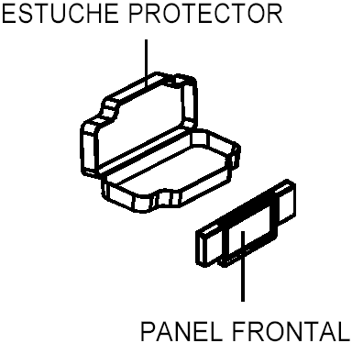

1.2 Precauciones

Seguridad
- Fuente de poder: La unidad solo debe ser conectada al tipo de fuente de poder descrita en el manual de operación o marcada en la unidad.
- La unidad esta diseñada para la terminal negativa de la batería que es conectada al chasis del automóvil. Favor de confirmar esto antes de hacer la instalación.
- No permitir que los cables de las bocinas entren en corto circuito con la unidad cuando esta es encendida. De otra forma esto puede sobrecargar o quemar el amplificador de poder.
- No instalar el panel frontal antes de conectar los cables de conexión.
- El estuche protector es para mantener seguro el panel frontal (ver imagen)

Medio ambiente
- No usar esta unidad en lugares expuestos al agua o con humedad.
- Si se forma condensación en el lente láser, este puede no operar adecuadamente. Para corregir este problema, apagar la unidad y esperar cerca de una hora para que la condensación se evapore.
- Si el interior del automóvil es extremadamente caliente, no usar la unidad hasta que el automóvil este circulando para disminuir la temperatura en el interior.

3
* Código de región

Pregunta: ¿No empieza la reproducción y la pantalla despliega ERROR DE REGIÓN después de insertar el disco en el compartimiento?

Respuesta: Esto es porque el reproductor de DVD y el disco DVD tienen diferente código de región. Si el código de región del disco DVD no coincide con el código de región del reproductor, el disco no puede reproducirse.

Apéndice: El código de región de un DVD:
La Asociación de películas de América (MPAA) dividido el mundo en 6 regiones, y nombró cada región con un código de la región. El código de región y los países o áreas se representan por los códigos de región como sigue:
Región 1: EEUU, Canadá, Islas del Pacífico Este.
Región 2: Japón, Europa del Este, Norte de Europa, Egipto, Sudáfrica, Medio Este.
Región 3: Sureste de Asia incluida Taiwán, Hong Kong, Corea del Sur, Tailandia,
Indonesia, etc.
Región 4: Australia, Nueva Zelanda, América del Sur y Central, Islas del Pacífico Sur.
Región 5: Rusia, Mongolia, India, Asia media, Europa del Este, Corea del Norte, África del Norte, Noreste de Asia, etc.
Región 6: China.

Básicamente cuando una película en un disco DVD región 6 no se reproduce, necesitamos adquirir un reproductor región 6 para reproducir el disco DVD lo que causara excesivos gastos de dinero. Los problemas debido a la inconsistencia de los códigos de región entre el reproductor y el disco DVD ha empujado a la producción de reproductores que para facilitan modificar el código de región un número de veces para la reproducción de los discos DVD. Algunos discos producidos por las grandes compañías de producción de películas más grandes de América restringen esto, ellos no manejan ningún formato original DVD. Es decir, los discos de película DVD producidos por las 8 grandes compañías de producción de películas no producidas con la regla de código de región, generalmente son llamados discos de código de región libre o discos múltiple región. Estas 8 grandes compañías son:

1. Warner Bros
2. Columbia
3. 20Th Century Fox
4. Paramount
5. Universal
6. UA (United Artist)
7. MGM (Metro Dogwyn Mayer)
8. Walt Disney

24
COLOR "HUE"
Esto es para ajustar el color de la salida de video.
SATURACIÓN "SATURATION"
Esto es para ajustar la saturación de la salida de video.
NITIDEZ "SHARPNESS"
Esto es para ajustar la nitidez de la salida de video.

5.24.5 AJUSTE DE LAS BOCINAS "SPEAKER SETUP"
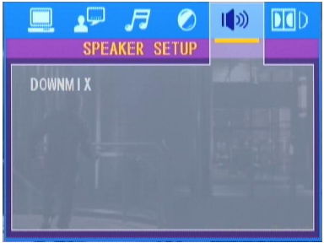
MEZCLA "DOWNMIX"
Esta función es para seleccionar el efecto de sonido deseado cuando no hay bocina central y subwoofer. Existen 3 modos: LT/RT, STEREO, VSS
LT/RT: Al reproducir un disco con efecto PRO LOGIC Dolby estéreo, seleccionar esta opción, obtendrá una señal de salida de audio con efecto de teatro en vivo.
STEREO: Si selecciona esta opción, cuando la señal de salida de audio es de 5.1 canales, obtendrá la salida a través de los canales izquierdo y derecho; cuando la salida de audio es a través de 2 canales, la salida será a través de los canales de señal estéreo comunes.
VSS: Si selecciona esta opción, al reproducir un disco grabado con 5.1 canales, la bocina del canal principal la salida de audio puede tener efecto VSS.

5.24.6 AJUSTE DIGITAL "DIGITAL SETUP"
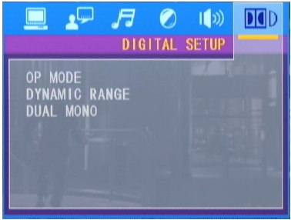
MODO OP "OP MODE"
Esto es para seleccionar el modo de salida de audio.
LINE OUT: Esto es una compresión lineal de la salida de audio. El nivel de volumen es bajo. Seleccionar esta opción durante la noche.
RF REMOND: Este proporciona un nivel de volumen alto. Seleccionar esta opción durante el día.

RANGO DINÁMICO "DYNAMIC RANGE"
Después de seleccionar el modo de compresión LINE OUT, puede ajustar el rango de compresión lineal. Si selecciona lleno "FULL", los valores pico a pico de la señal de audio son mínimos; si selecciona desactivado "OFF", los valores pico a pico son de la señal de audio son máximos.

DUAL / MONOAURAL "DUAL MONO"
Esto es para seleccionar el modo de salida de audio deseado para los canales de señal izquierdo y derecho. Esto es principalmente para Karaoke de AC3. Hay 4 modos:
ESTÉREO, MONOAURAL IZQUIERDO "L", MONOAURAL DERECHO "R" y MEZCLA MONOAURAL.
23
1.3 Mantenimiento y limpieza de los discos

Mantenimiento de los discos
- Mantener los discos limpios, sujetar los discos por el borde, evitar tocar las superficies del disco.
- No pegar etiquetas o cintas adheribles sobre los discos. Si hay pegamento (o algo similar) sobre la superficie del disco, debe limpiar el disco antes de usarlo.
- No exponer los discos a los rayos directos del sol o cerca de superficies radiadoras de calor o dejarlo dentro del automóvil estacionado bajo los rayos directos del sol ya que esto puede alcanzar una temperatura alta considerable.
- Mantener los discos dentro de su estuche después de cada uso para mantenerlos en buen estado.

Limpieza de los discos
- Antes de reproducir los discos, limpiarlos con una tela suave, limpia, seca y libre de pelusa. Limpiarlos con movimientos rectos del centro hacia fuera, Nunca con movimientos circulares.
- No usar petróleo, thiner, limpiadores químicos, rocíos antiestáticos para limpiar los discos, estos pueden dañar las superficies de los discos.

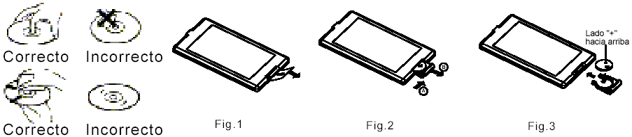

1.4 Información de la batería del control remoto

Reemplazando la batería del control remoto
- Antes de usar el control remoto por primera vez, jalar la etiqueta aislante en el control remoto en la dirección indicada por la flecha (ver fig. 1).
- Presionar el seguro del compartimiento de la batería en la dirección indicada por la flecha A (ver fig. 2), entonces jalar el compartimiento de la batería hacia fuera del control remoto como se indica en la flecha B (ver fig. 2).
- Reemplazar la batería gastada por una batería nueva con el lado positivo dirigido hacia arriba (ver fig. 3).
- Insertar el compartimiento de la batería en el control remoto de nuevo como se indica en la flecha (ver fig. 3).

Notas acerca de la batería del control remoto
- Batería tipo botón de litio tamaño CR2025 o similar de 3 Vcc.
- Tiempo de vida de la batería: 6 meses en operación normal a temperatura ambiente normal.
- El uso inadecuado de la batería puede causar sobrecalentamiento o explosión, lo que puede resultar en lesiones o fuego.
- La fuga de ácido de la batería puede causar daños al control remoto.
- No cortocircuitar las terminales de la batería.
- No exponer ni lanzar las baterías al fuego.
- Para evitar riesgos de accidentes, mantener las baterías lejos del alcance de los niños.

4
1.5 DESCRIPCIÓN DEL CONTROL REMOTO

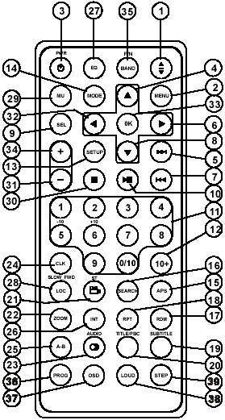 | 1. BOTÓN DE INCLINAR  2. BOTÓN DE MENÚ "MENU"  3. BOTÓN DE PODER "PWR"  4. BOTÓN DE DIRECCIÓN ""  5. BOTÓN DE SIGUIENTE/AVANZAR ""  6. BOTÓN DE DIRECCIÓN ""  7. BOTÓN DE PREVIO/REGRESAR ""  8. BOTÓN DE DIRECCIÓN ""  9. BOTÓN SELECCIÓN "SEL"  10. BOTÓN DE REPRODUCIR/PAUSAR "I"  11. BOTONES NUMÉRICOS (0-10, +10, -10  12. BOTÓN DE 10+  13. BOTÓN DE AJUSTE "SETUP"  14. BOTÓN DE MODO "MODE"  15. BOTÓN DE RASTREO/PREFIJAR "APS"
16. BOTÓN DE BÚSQUEDA "SEARCH"  17. BOTÓN DE ALEATORIO "RDM"  18. BOTÓN DE REPETIR "RPT"  19. BOTÓN DE SUBTITULO "SUBTITULE"  20. BOTÓN DE TITULO/PBC "TITLE/PBC"  21. BOTÓN DE ÁNGULO/ST "ST"  22. BOTÓN DE ACERCAMIENTO "ZOOM"  23. BOTÓN DE AUDIO "AUDIO"  24. BOTÓN DE RELOJ "CLK"  25. BOTÓN DE REPETIR A-B  26. BOTÓN DE INTRODUCCIÓN "INT"  27. BOTÓN DE ECUALIZADOR "EQ" | 28. BOTÓN DE LOCAL/AVANCE LENTO "LOC"  29. BOTÓN DE SILENCIO "MUTE"  30. BOTÓN DE DETENER ""  31. BOTÓN DE VOLUMEN –  32. BOTÓN DE DIRECCION ""  33. BOTÓN DE ACEPTAR "OK"  34. BOTÓN DE VOLUMEN +  35. BOTÓN DE BANDA/SISTEMA "BAND / P/N"  36. BOTÓN DE PROGRAMA "PROG"  37. BOTÓN DE DESPLIEGUE EN PANTALLA "OSD"  38. BOTÓN DE BAJOS "LOUD"  39. BOTÓN DE PASOS "STEP"

5

5.24.2 AJUSTE DEL IDIOMA “LANGUAGE SETUP”
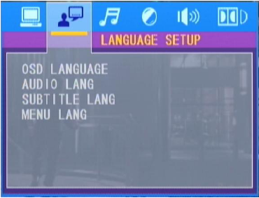
IDIOMA DE DESPLIEGUE "OSD LANG"
Esta opción es para seleccionar el idioma del MENU DEL SISTEMA y todos los diálogos de operación desplegados en la pantalla durante la reproducción.
IDIOMA DE AUDIO "AUDIO LANG"
Esta opción es para seleccionar el idioma de audio.
IDIOMA DEL SUBTITULO "SUBTITLE LANG"
Esta opción es para seleccionar el idioma del subtitulo.
IDIOMA DEL MENU "MENU LANG"
Esta opción es para seleccionar el idioma del menú del disco.

5.24.3 AJUSTE DE AUDIO "AUDIO SETUP"
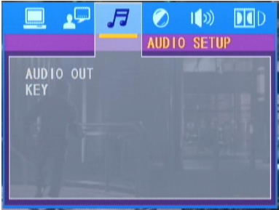
SALIDA DE AUDIO "AUDIO OUT
Esta es solo para el modo ANALÓGICO, por ejemplo SPDIF/OFF, no opcional
LLAVE "KEY"
Esta opción es para seleccionar el tono de música básico deseado (de bajo a alto)

5.24.4 AJUSTE DE VIDEO "VIDEO SETUP"
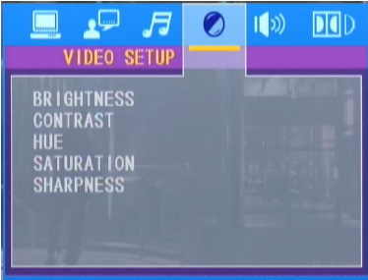
BRILLO "BRIGHTNESS"
Esto es para ajustar el brillo de la salida de video.
CONTRASTE "CONTRAST"
Esto es para ajustar el contraste de la salida de video.

22
Para el menú de sistema del DVD, existen 6 páginas de ajustes, como siguen:

5.24.1 AJUSTES DEL SISTEMA "SYSTEM SETUP"
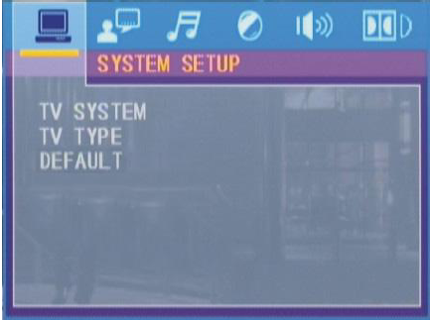

SISTEMA DE TV "TV SYSTEM"
Este producto soporta la salida de varios sistemas de TV.

Si la TV solo tiene sistema PAL o NTSC, cuando el sistema ajustado es incorrecto la imagen en la pantalla se desplaza y sin colores. En este caso, presionar "P/N" para cambiar al sistema correcto de la TV.

TIPO DE TV "TV TYPE"
Esta opción sirve para ajustar al tamaño de la pantalla de la TV.
4:3 PS: Seleccionar esta opción al conectar a una TV con pantalla 4:3. Al reproducir las películas con tamaño 16:9, las partes izquierda y derecha del video son cortadas y despliega una pantalla completa.

4:3 LB: Seleccionar esta opción al conectar a una TV con pantalla 4:3. Al reproducir las películas con tamaño 16:9, las partes superior e inferior del video son cortadas y despliega unas barras negras.

16:9: Seleccionar esta opción al conectar a una TV con pantalla 16:9.

PREESTABLECIDOS "DEFAULT"
Esta opción es para todos los ajustes realizados se restablezcan a los valores definidos de fabrica.

21
1.6 Descripción del frente del panel frontal y parte superior

1. PODER/SILENCIO  2. ÁNGULO (INCLINAR)  3. LIBERAR PANEL  4. MODO  5. RELOJ  6. SELECCIONAR / VOLUMEN  7. ECUALIZADOR  8. PANTALLA LCD-TFT | 9. SENSOR INFRARROJO IR  10. BANDA  11. AUMENTAR / DISMINUIR  12. RASTREO  13. EXPULSAR CD  14. 1 / REPRODUCIR/PAUSAR  15. 2 / INTRODUCCIÓN  16. 3 / REPETIR | 17. 4 / ALEATORIO  18. 5 / -10  19. 6 / +10  20. CONECTOR USB  21. RESTABLECIMIENTO  22. ENTRADA AUXILIAR  23. RANURA PARA TARJETA

1.7 Descripción del frente del chasis después de remover el panel frontal

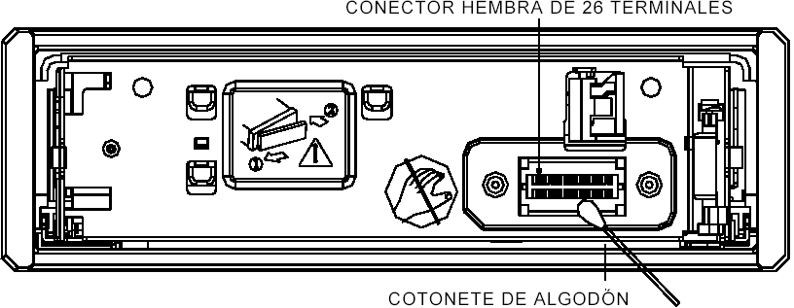
CONECTOR HEMBRA DE 26 TERMINALES: Cuando el conector se encuentre sucio, favor de limpiarlo para tener buena conexión.

1.8 Descripción del frente del chasis después de deslizar el panel frontal

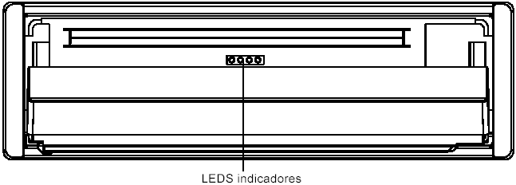
* Los leds indicadores se encienden todo el tiempo, estos ayudan a operar la unidad en la obscuridad.

6
PANEL FRONTAL
1.9 Descripción de la parte posterior del gabinete
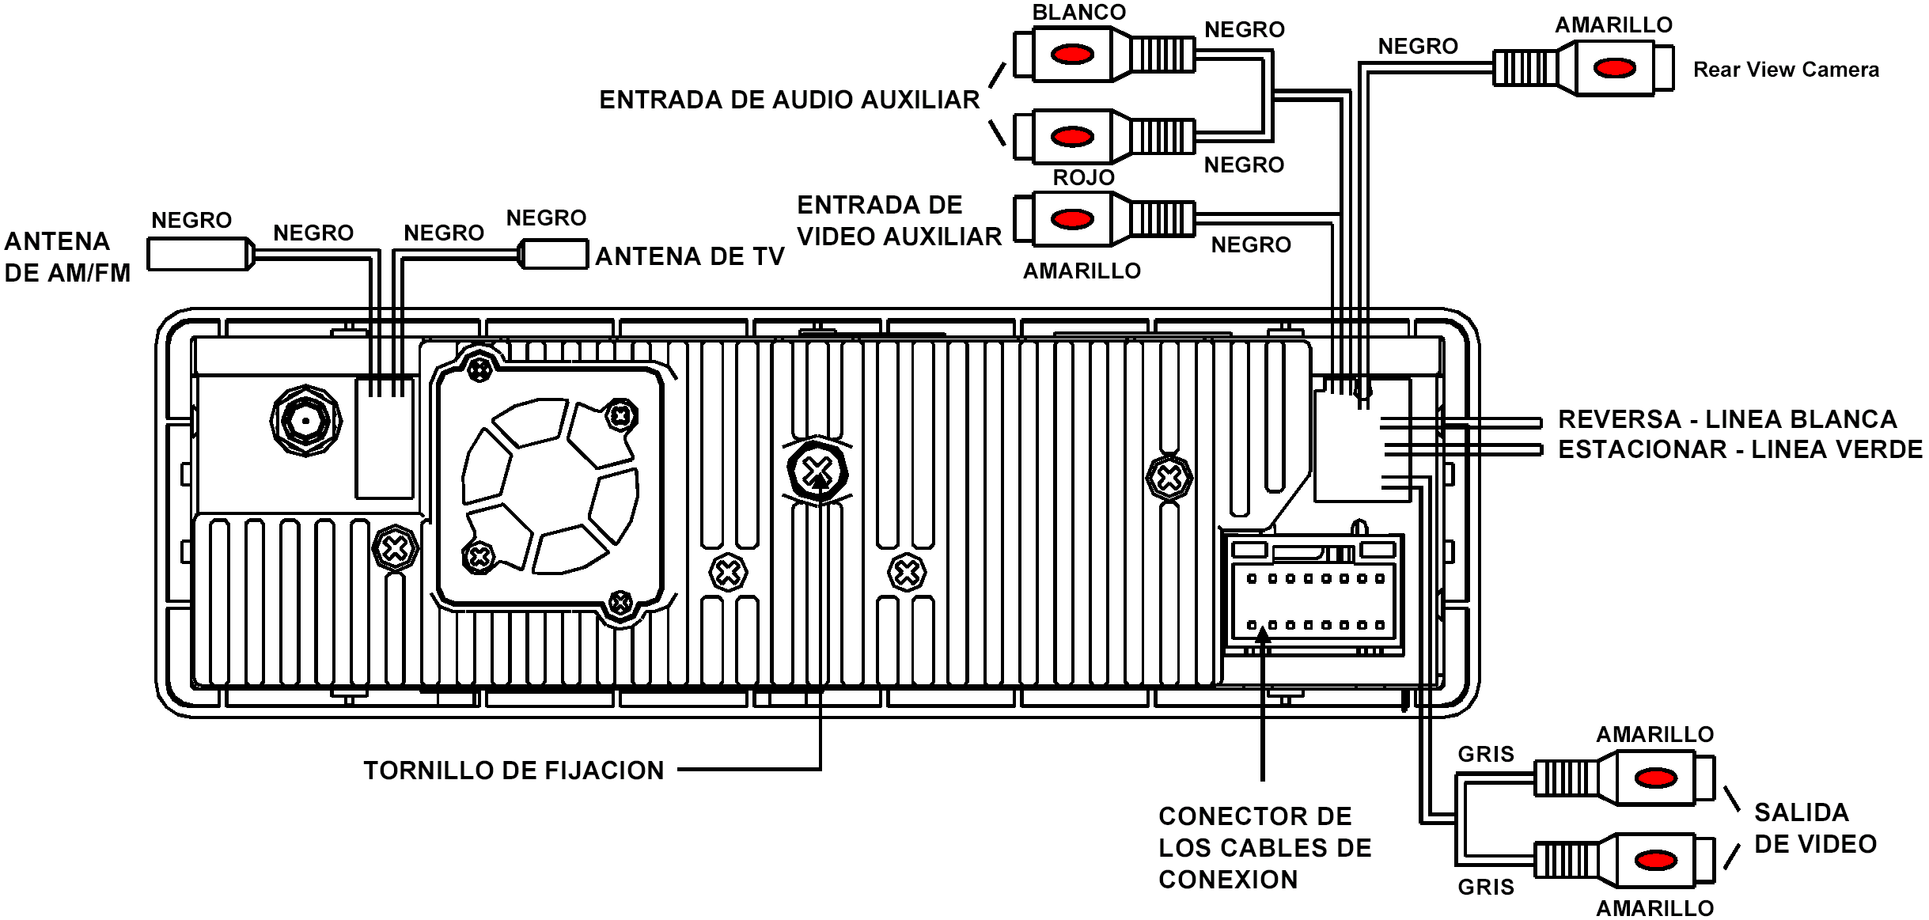
NOTAS:
1. Después de conectar la línea de estacionado, el video se enciende en la pantalla LCD del panel frontal y será desplegado solo después frenar el automóvil.
2. Usar el seguro final de línea a tierra proporcionado por el fabricante para conectar el tornillo de fijación, usar otra línea a tierra para conectar el polo negativo de la fuente de poder. De otra manera, el video en la pantalla puede destellar.

Conectando la línea de frenado de estacionado a la línea de frenado del automóvil
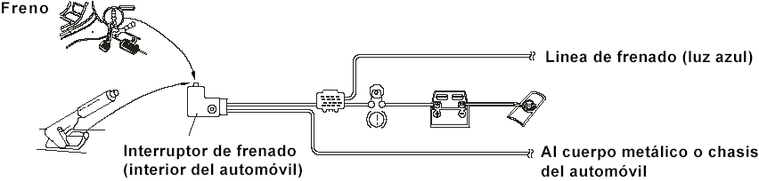

1.10 Descripción de los conectores de entrada/salida

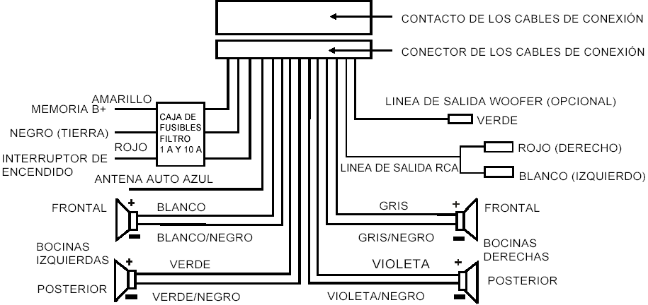
NOTAS:
1. Usar solo bocinas con una impedancia de 4 ohm
2. Asegurarse que el cable azul de antena automática no hace contacto con ninguna conexión a tierra.
7
Durante la reproducción de imágenes JPEG, presionar "///" para cambiar el ángulo de desplazamiento de la imagen como sigue:
: 90 º a la derecha; : 90 º a la izquierda; : Arriba - Abajo; : Izquierda – Derecha
Durante la reproducción de imágenes JPEG, presionar "PROG" para cambiar el modo de desplazamiento de la imagen.
Durante la reproducción de imágenes JPEG, presionar "STOP" para detener la reproducción y volver a la raíz del menú.
- Durante la reproducción de imágenes JPEG, los siguientes botones no están disponibles: SLOW-FWD, SUBTITULE, TITLE, ANGLE, AUDIO, INT y A-B.
- Durante la reproducción de imágenes JPEG, las otras operaciones son las mismas que en el modo de reproducción MP3/WMA.

5.22 Operación MP4

  - La raíz del menú es desplegada en la pantalla de la TV al cambiar al modo de MP4, entonces automáticamente se reproduce la primera pista del disco.
Durante la reproducción, presionar "STOP" para detener la reproducción y volver a la raíz del menú.
  - Al desplegarse la raíz del menú, presionar "///" para seleccionar la Carpeta o Archivo deseado, entonces presionar "OK" o "PLAY" para abrir la carpeta o reproducir el archivo.
Al desplegarse la raíz del menú, puede usar los botones numéricos para seleccionar el número de archivo directamente y empezar la reproducción.
    - Los botones de ANGLE, PROG, RDM, INT y TITLE/PBC no están disponibles.
    - Las otras funciones son las mismas como en los discos DVD, pero la función de repetir "RPT" es como en el modo MP3/WMA.

5.23 Función de antivibración e ID3

La función de antivibración "ESP" funciona para todos los formatos de discos.
Durante la reproducción en el modo de MP3/WMA, la información del nombre del archivo, nombre de la carpeta, titulo de la canción, artista y álbum se despliegan a través de la pantalla LCD. Solo si el archivo actual en reproducción contiene la información relevante en la tarjeta de información ID3 versión 1.0/2.0, las tres líneas mencionadas arriba se desplazan en la pantalla LCD; de otra manera esto no ocurre

5.24 Menú de ajustes del sistema DVD

- Presionar "SETUP" en el control remoto para ingresar al menú del sistema del DVD en la pantalla.
- Existen 6 páginas de ajustes en el sistema de ajustes. Presionar "" o "" para seleccionar la página de ajuste deseado.
- Presionar "" o "" para seleccionar una ajuste en la página de ajuste seleccionado.
- Presionar "" para entrar en el ajuste seleccionado, entonces presionar "" o "" para seleccionar el modo deseado de ajuste, finalmente presionar "OK" para confirmar el ajuste.
  - Presionar "" para volver al nivel superior.
  - Presionar "SETUP" nuevamente o "///" para seleccionar salir de ajustes "EXIT SETUP" y entonces presionar "OK" para salir del menú de ajustes del sistema.

20
5.20 Programar reproducción

Esta opción permite programar el orden en que desea reproducir algunos capitulo/pistas en el disco DVD/VCD/MP3/WMA/CD
- Durante la reproducción, presionar "PROG" para entrar a la función de programa como sigue:

Para discos DVD Para discos VCD/CD/MP3/WMA
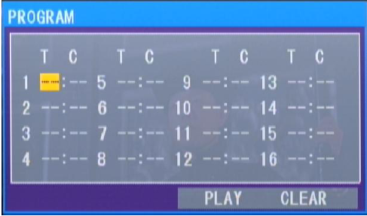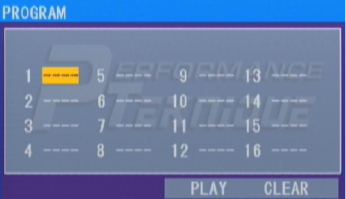

- Presionar "///" para desplazar el cursor al lugar deseado para ingresar la secuencia numérica.
- Usar los botones numéricos para ingresar el número del capitulo/titulo/pista deseada y hacer la programación.
- Presionar "///" para mover el cursor a reproducir "PLAY", entonces presionar "OK" para empezar la reproducción en el orden programado.
  - Para salir de la reproducción del programa, presionar primero "", entonces presionar "PLAY" para entrar a la secuencia de reproducción o presionar "PROG" dos veces.
  - Para borrar todo el programa, mover el cursor a limpiar "CLEAR" y entonces presionar "OK".
  - Para cambiar el orden del programa, mover el cursor al punto que desea cambiar e ingresar el numero del nuevo capitulo/titulo/pista deseado.
  - Durante la reproducción de VCD, si el modo PBC esta activado, al tiempo de entrar al estado de reproducción del programa, el modo PBC se desactiva.

5.21 Reproducción de un disco de imágenes en formato JPEG

- La raíz del menú se despliega en la pantalla cuando se hace el cambio al modo de disco. Al mismo tiempo, este reproduce archivos MP3/WMA. (El botón de TITULO o MENÚ no están disponibles).
En la raíz del menú, el icono del archivo del lado izquierdo es para archivos MP3/WMA, el lado del medio es para archivos JPEG y el lado derecho es para archivos de Video. Si uno de estos tres archivos no existe, no puede mover el cursor a esta opción.
- Al desplegar la raíz del menú, presionar "///" para seleccionar la carpeta deseada, entonces presionar "OK" o "PLAY" para abrir la carpeta o reproducir el archivo seleccionado o reproducir solo el tipo de archivo. Cuando despliega la raíz del menú, puede usar también los botones numéricos para seleccionar el número del archivo deseado y reproducirlo. Al seleccionar el icono de archivos JPEG, presionar " o " para seleccionar el primer archivo JPEG, entonces presionar "OK" o "PLAY" para desplegar la imagen JPEG en la pantalla.

19
1.11 INSTALACIÓN DE LA UNIDAD

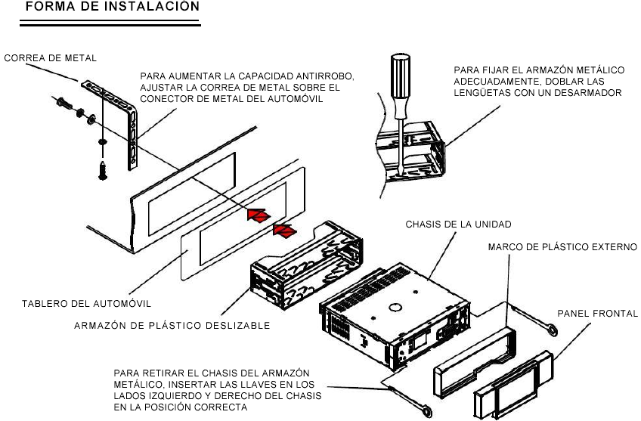

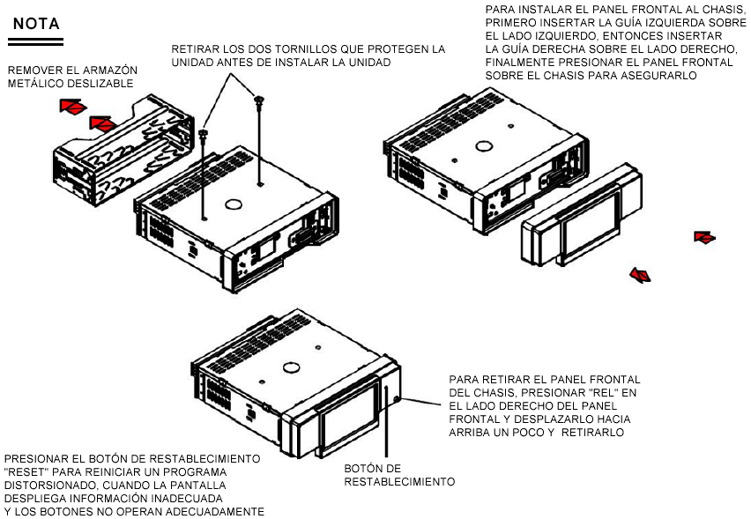

8
2. Operación Común
- Para Encender/Apagar la unidad
En el modo de apagado, presionar "PWR" para encender la unidad.
En el modo encendido, presionar y sostener "PWR" en el panel frontal o presionar "PWR" breve en el control remoto para apagar la unidad.
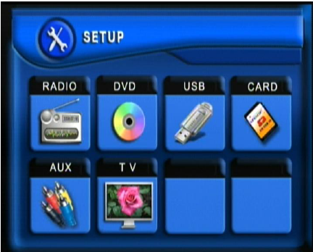
Menú de modo

- Para seleccionar el modo de función
Presionar "MODE" para seleccionar RADIO, DISCO
(después de insertar un disco), USB después de insertar
una memoria USB), TARJETA (después de insertar una
tarjeta MMC o SD), AUXILIAR o TV.
Durante la reproducción, tocar el icono de después
de que se despliega el menú de modo. Entonces
presionar un icono para seleccionar el modo deseado.

- Para ajustar el volumen
Girar la el control de volumen en el panel frontal o presionar "+" o "-" en el control remoto directamente para ajustar el nivel del volumen.

- Para desactivar el sonido
Presionar "MUTE" en el control remoto para activar/desactivar la función de silencio. Presionando brevemente "PWR" en el panel frontal también puede activar/desactivar la función de silencio.
En el modo de silencio, la función pude ser desactivada también presionando MUTE, EJECT, VOL +/-, PWR (en el panel frontal), MODE.

- Para desplegar y ajustar el reloj
Presionar "CLK" para desplegar el reloj en la pantalla del panel frontal. Entonces presionar y sostener "CLK" para cambiar el color de la hora en el reloj, entonces girar el control de volumen en el panel frontal o presionar "+" o "-" en el control remoto para ajustar la hora; entonces presionar brevemente "SEL" para cambiar el color de los minutos en el reloj, entonces girar el control de volumen en el panel frontal o presionar "+" o "-" en el control remoto para ajustar los minutos.

- Para seleccionar el modo de ecualización
Presionar "EQ" para seleccionar uno de los modos de ecualización preajustados: POPULAR, ROCK, CLÁSICO, PLANO. El efecto de sonido es cambiado.

- Para remover el panel frontal
Presionar "RELEASE" en le panel frontal para liberarlo de la unidad, entonces puede retirar el panel frontal.

- Para seleccionar el ángulo optimo del panel frontal
Presionar "ANG" repetidamente para seleccionar un ángulo optimo como sigue:
➔ ÁNGULO 0 ➔ ÁNGULO 1 ➔ ÁNGULO 2 ➔ ÁNGULO 3 ➔ ÁNGULO 4 ➔

- Para activar/desactivar los sonidos bajos
Presionar "LOUD" en el control remoto para activar/desactivar los sonidos bajos.
Estando en el modo de sonidos bajos activados, este reforzara el nivel de los sonidos graves inmediatamente cuando los sonidos graves no son suficientes.

- Para restablecer la unidad.
Presionar "RESET" para restablecer la unidad cuando la pantalla despliega datos erróneos o la función de los botones no es efectiva.
9
ZOOMx2, ZOOMx3, ZOOMx4, ZOOMx1/2, ZOOMx1/3, ZOOMx1/4, ZOOM, Desactivado. Estando en el modo de acercamiento, presionar "///" para desplazarse a través de la imagen.

5.16 Cambiar el idioma del subtitulo

Durante la reproducción de un DVD, presionar "SUBTITLE" repetidamente para seleccionar el lenguaje deseado del subtitulo o desactivar la función de subtítulo (esta función depende de las características del disco).
Durante la reproducción de un disco VCD/MP3/WMA/CD esta función no es válida.

5.17 Cambiar el idioma de audio

- Durante la reproducción de un disco DVD, presionar "AUDIO" repetidamente en el control remoto para seleccionar el idioma deseado. (Esta función depende de las características del disco)

- Durante la reproducción de un disco VCD, presionar "AUDIO" repetidamente para seleccionar una de las siguientes opciones de audio: Monoaural derecho, Monoaural izquierdo, Estéreo y desactivado.

- Durante la reproducción de un disco CD/WMA/MP3, la función de audio no es válida.

5.18 Cambiar el Sistema de señal de Video

Durante la reproducción de un disco DVD/VCD, presionar "BAND P/N" repetidamente en el panel frontal o en el control remoto para cambiar el modo de la SEÑAL DE VIDEO DEL SISTEMA.

5.19 Observar el estado de reproducción

- Durante la reproducción de un disco DVD, presionar "OSD" repetidamente en el control remoto para activar o desactivar el estado de reproducción. Cuando esta activado, la pantalla despliega la información como: El numero de serie del titulo en reproducción, el numero de serie del capitulo en reproducción, el tiempo transcurrido del capitulo, el tiempo restante del capitulo, el tiempo transcurrido del titulo, el tiempo restante del titulo, etc.

- Durante la reproducción de un disco VCD/CD, presionar "OSD" repetidamente en el control remoto para activar o desactivar el estado de reproducción. Cuando esta activado, la pantalla despliega la información como: El numero de serie de la pista en reproducción, el tiempo transcurrido de la pista, el tiempo restante de la pista, el tiempo transcurrido del disco, el tiempo restante del disco.

- Durante la reproducción de un disco MP3/WMA, presionar "OSD" repetidamente en el control remoto para activar o desactivar el estado de reproducción. Cuando esta activado, la pantalla despliega la información como: El numero de serie de la pista en reproducción, el tiempo transcurrido de la pista, el tiempo restante de la pista.

18
5.11 Introducción de la Reproducción

- En el modo de reproducción de un disco VCD (con PBC desactivado)/CD, presionar "INT" para reproducir los primeros 15 segundos de cada una de las pistas del disco. Presionar "INT" nuevamente para volver a la reproducción normal.

- En el modo de reproducción de un disco DVD/MP3/WMA, la función de introducción no esta disponible.

5.12 Reproducción de un especifico capitulo/pista o de un tiempo especifico

- En el modo de reproducción de un disco DVD, presionar "SEARCH" para desplegar una interfaz y resaltar el cuadro del titulo, entonces presionar los botones numéricos para ingresar el numero del titulo; presionar "///" para resaltar cuadro del capitulo, entonces presionar los botones numéricos para ingresar el numero del capitulo; puede presionar "///" para resaltar el cuadro del tiempo para iniciar la reproducción, entonces presionar los botones numéricos para ingresar el tiempo en que se desea inicie la reproducción; finalmente presionar "OK" o "PLAY" para reproducir el capitulo o reproducir desde el tiempo seleccionado.

- En el modo de reproducción de un disco VCD/MP3/WMA/CD, presionar "SEARCH" para desplegar una interfaz y resaltar el cuadro de pista, entonces presionar los botones numéricos para ingresar el numero de la pista; puede presionar "///" para resaltar el cuadro del tiempo para iniciar la reproducción, entonces presionar los botones numéricos para ingresar el tiempo en que se desea inicie la reproducción; finalmente presionar "OK" o "PLAY" para reproducir la pista o reproducir desde el tiempo seleccionado.

5.13 Reproducción aleatoria (al azar)

En el modo de reproducción de un disco DVD/VCD (con PBC desactivado)/MP3/ WMA/CD, presionar "RDM" para activar (ON) o desactivar (OFF) la reproducción aleatoria definida por el reproductor.

5.14 Reproducción de diferentes ángulos

- En el modo de reproducción de un disco VCD/MP3/WMA/CD, la función de ÁNGULO no esta disponible.

- En el modo de reproducción de un disco DVD, presionar "ANGLE" repetidamente en el control remoto para ver los diferentes ángulos de cámara de la imagen. (Esta función solo esta disponibles para discos grabados con múltiples ángulos de cámara).

5.15 Reproducción en modo de acercamiento

En el modo de reproducción de un disco DVD/VCD, presionar "ZOOM" repetidamente para aumentar o disminuir un área de la imagen en la pantalla de:

17

11. Ajustes generales  Entrar al modo de menú, entonces presionar el icono de para entrar al modo de ajustes generales. En la interfase de ajustes generales, seleccionar uno de los modos disponibles de AJUSTAR RELOJ, MODO RDS, IDIOMA DE DESPLIEGUE, FRECUENCIA DE RADIO Y AJUSTE DE SENSIBILIDAD, entonces ajustar el modo seleccionado.  12. Calibración  Para entrar al modo de calibración durante la reproducción de archivos media, primero presionar “STOP” dos veces, entonces presionar “ZOOM” y finalmente presionar “///”. En la interfase de calibración, puede calibrar tocando con precisión el cursor de cruz. | 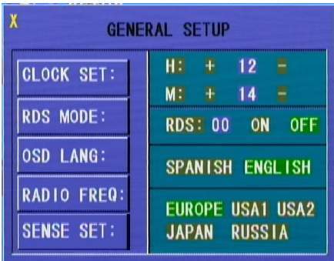  AJUSTES GENERALES

3. OPERACIÓN DEL RADIO
1. Entrar al modo de RADIO  Al presionar el botón de “MODE” o el menú de modo para entrar al modo de RADIO, se despliega la interfase de radio.  En la interfase de radio, presionar para entrar al menú; presionar para encender o apagar la pantalla; presionar para entrar a la interfase de AJUSTE DE AUDIO Y VIDEO; los otros iconos operan de la misma forma que los botones del panel frontal o del control remoto.  En la interfase de ajuste de audio y video, puede ajustar el VOLUMEN, TREMOLOS, BAJOS, BALANCE, DESVANECIMIENTO, BRILLO, CONTRASTE, COLOR, también puede activar o desactivar DBAS, MBP, LOUD; puede seleccionar el modo de transparencia deseado (para STD) y el modo de ecualizador (para EQ); presionar para volver al estado previo. | 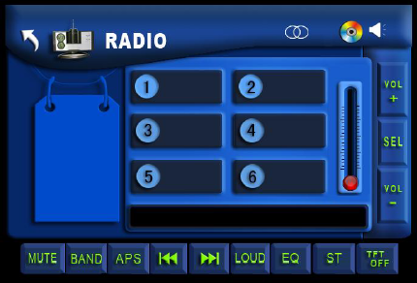  Interfase de Radio  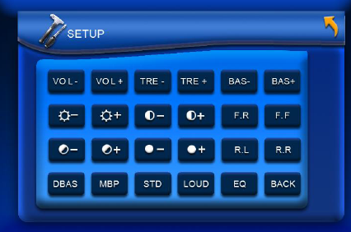  Interfase de ajuste de Audio y Video
2. BOTÓN DE BANDA
En el modo de RADIO, presionar "BAND" en el panel frontal o en el control remoto para seleccionar la banda de radio deseada de FM1, FM2, FM3, AM1 y AM2, entonces la pantalla despliega la banda seleccionada.

3. BOTONES DE SINTONIA/BUSQUEDA "UP/DN" o "/"
En el modo de Radio
1) Presionar y sostener por unos segundos "UP o DN" en el panel frontal o " o " en el control remoto para sintonizar automáticamente las estaciones disponibles de la banda actual.
2) Presionar brevemente "UP o DN" en el panel frontal o " o " en el control remoto para sintonizar manualmente la estación deseada de la banda actual.

4. BOTÓN DE PREFIJAR "APS"
En el modo de Radio
1) Presionar y sostener por unos segundos "APS" en el panel frontal o control remoto para que el radio empiece la búsqueda de las estaciones con señal fuerte desde la frecuencia mas baja hasta que un ciclo es finalizado. Entonces las 6 estaciones con señal más fuerte encontradas son grabadas en la memoria M1 a M6. Esta operación es para cada banda de radio. Cuando la función es finalizada, esta inicia la sintonía de la estación grabada en la memoria M1. (Se pueden almacenar 3 x 6 estaciones para FM y 2 x 6 estaciones para AM).
10
2) Presionar brevemente "APS" en el panel frontal o control remoto para que el radio empiece la búsqueda de las estaciones prefijadas por 5 segundos en la banda de AM o FM desde la memoria M1. Después de finalizar un ciclo de búsqueda, este se detiene en la memoria M1.
NOTA: En la banda de FM: FM1, FM2 y FM3 son verificadas una a la vez; en la banda de AM: AM1 y AM2 son verificadas una a la vez.

5. BOTONES DE ESTACIONES PREFIJADAS (1 - 6)
En el modo de radio
1) Para memorizar la frecuencia actual en la banda actual, presionar y sostener cualquiera de los seis botones de prefijar (1 al 6).
2) Para sintonizar la estación prefijada en memoria de la banda actual, presionar cualquiera de los botones prefijados (1 al 6).

6. BOTÓN DE MONOAURAL/ESTÉREO "ST"
Presionar "ST" en el control remoto para seleccionar FM ESTÉREO o FM MONOAURAL, para la banda de FM.

7. BOTÓN DE LOCAL "LOC"
1) En el modo de Radio, cuando la señal de la estación es muy débil y la recepción es mala, verificar si la pantalla despliega o no la palabra "LOC". Si la pantalla despliega "LOC", presionar "LOC" para desactivar la función de local. Entonces sintonizar de nuevo la estación de radio distante,
2) En el modo de Radio, cuando la estación de radio local es demasiado fuerte de manera que causa interferencia, presionar "LOC" para activar la función de local y la palabra "LOC" se despliega en la pantalla, entonces sintonizar de nuevo la estación de radio local.

4 OPERACIÓN DE LA TV

1. Entrar al modo de TV y la pantalla despliega la interfase de teclado. Puede usar el botón de “MODE” o el menú de modo para entrar al modo de TV.  En el modo de TV, tocar cualquier parte en la pantalla para desplegar la interfase de teclado.  : Presionar para seleccionar un canal directamente.  : Presionar para cambiar de página hacia atrás o hacia delante. | 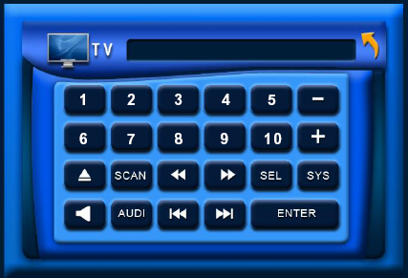  Interfase de teclado para TV
: Presionar para expulsar el disco.
: Misma función que el botón APS en el control remoto o en el panel frontal (escanear todo).
: Presionar para buscar hacia atrás o hacia delante una estación de TV disponible.
: Presionar para entrar a la interfase de ajuste de Audio y Video.
: Misma función que al presionar cortó el botón “BAND”.
: Misma función que al presionar largo el botón “BAND”.
: Misma función que al presionar el botón “MUTE”.
: Presionar para buscar hacia atrás o hacia delante una estación de TV paso a paso.
: Presionarlo para salir de la interfase de teclado de TV para la interfase de video de TV.

2. Para seleccionar el sistema de color de video y el sistema de sonido de la TV.
En el modo de TV, presionar "BAND" repetidamente para seleccionar el sistema de color de video de los 5 que tiene la unidad: PAL, SECAM, PAL M, PAL N, NTSC. Si el monitor solo tiene el sistema PAL o NTSC, la imagen en el monitor se desplaza y sin color cuando es seleccionado el sistema de color inadecuado. Para México el sistema es NTSC.

11
Durante la reproducción a velocidad lenta, presionar "PLAY" para volver al modo de reproducción normal.
Esta función es solo para reproducción de video.

5.9 Reproducción por pasos

Durante la reproducción de un disco de video, presionar "STEP" repetidamente para desplegar la imagen detenida paso a paso.

Presionar "PLAY" para volver al modo de reproducción normal.

5.10 Repetir reproducción

5.10.1 Repetir Una/todas

1. En el modo de reproducción de un disco DVD:
Presionar "RPT" para seleccionar Repetir capitulo, Repetir titulo, Repetir todo o Desactivar repetir.

2. En el modo de reproducción de un disco VCD (con PBC desactivada)/CD:
Presionar "RPT" para seleccionar Repetir 1, Repetir todo o Desactivar repetir.

Durante la reproducción de un disco VCD con la función PBC activada, la función de repetir no esta disponible.

3. En el modo de reproducción de un disco MP3/WMA:
Presionar "RPT" para seleccionar Repetir una, Repetir directorio, Repetir todo o Desactivar repetir

5.10.2 Repetir una sección A-B

Presionar "A-B" para repetir una sección especifica del disco:

1. Presionar "A-B" para definir el punto inicial (A) de la sección, presionar "A-B" nuevamente para definir el punto final (B) de la sección. Entonces, la unidad reproduce repetidamente la sección definida entre los puntos A y B.

2. Presionar "A-B" por tercera vez para cancelar la función de repetición de la sección A-B y volver a la reproducción normal.

NOTA:
Durante la reproducción de un disco VCD/MP3/WMA/CD, la sección entre los puntos A y B deben estar en la misma pista.

Durante la reproducción de un disco DVD, la sección entre los puntos A y B pueden ser seleccionados de diferentes capítulos.

16
2. Presionar "///" para seleccionar el titulo deseado, entonces presionar "OK" o "PLAY" para abrir la raíz del menú del titulo seleccionado.

3. Presionar "///" para seleccionar el capitulo deseado, finalmente presionar "OK" o "PLAY" para reproducir el capitulo seleccionado.

Durante la reproducción, presionar "MENÚ" directamente para desplegar la raíz del menú del titulo que esta en reproducción.

En el modo de reproducción de un disco VCD

1. Al activar la función de control de reproducción "PBC ON”, se reproduce el inicio del disco desplegando el menú de PBC en la pantalla de la TV si el disco contiene menú de PBC.

2. Presionar los botones numéricos para seleccionar la pista a reproducir.

En el modo de reproducción de un disco MP3/WMA

1. La raíz del menú se despliega en la pantalla de la TV todo el tiempo (los botones de "MENÚ" y "TITLE" no están disponibles).

2. Presionar "///" para seleccionar la CARPETA, entonces presionar "OK" o "PLAY" para abrir la carpeta y presionar "///" para seleccionar el archivo deseado, finalmente presionar "OK" para reproducir el archivo seleccionado.

En el modo de CD, los botones de "TITLE", "PBC", "MENÚ" están deshabilitados.

5.7 Reproducción con velocidad rápida

Durante la reproducción normal, presionar y sostener "UP o DN" en panel frontal o " o " en el control remoto repetidamente para regresar o avanzar la reproducción a velocidad rápida de: x2, x4, x8, x16, x20 y normal.

Durante la reproducción a velocidad rápida, presionar "PLAY" para volver a la reproducción normal.

5.8 Reproducción con velocidad lenta

Durante la reproducción normal, presionar "SLOW-FWD" para activar la función de velocidad lenta.
Cada vez que presiona "SLOW-FWD", la velocidad de reproducción disminuye. Los niveles de disminución de velocidad son: x1/2, x1/3, x1/4, x1/5, x1/6, x1/7 y normal.

15
Estando en uno de los 5 sistemas de color de video, presionar "BAND" repetidamente para seleccionar el sistema de sonido de la TV de: PAL (PAL-DK, PAL-BG, PAL-I); SECAM (SECAM-BG, SECAM-DK); PAL M (PAL M); PAL N (PAL N); NTSC (NTSC MN). Si no selecciona el sistema de sonido de acuerdo al sistema de color de video de la TV, no tendrá salida de audio.

3. Para buscar y salvar una(s) estación(es) de TV
En el modo de TV, presionar "APS" en el panel frontal o en el control remoto, entonces la unidad buscara la primera estación de TV de la banda actual con señal fuerte. Después de encontrar la estación de TV disponible, la búsqueda se detiene y la señal de salida esta disponible para la estación de TV y la estación de TV es grabada en el canal (rastrear una).
En el modo de TV, presionar y sostener por unos segundos "APS" en el panel frontal o en el control remoto, entonces la unidad buscara las estaciones de TV con señal fuerte disponibles de la frecuencia más baja a la más alta. Después de finalizar el ciclo de búsqueda, la búsqueda se detiene y las estaciones de TV encontradas de la más baja a la más alta están disponibles y son grabadas en los canales 1 al 95 (rastrear todo).

4. Para seleccionar un canal con una estación de TV con los botones "UP/DN" o "/"
En el modo de TV, presionar "UP o DN" en el panel frontal o " o " en el control remoto para seleccionar los canales de TV. Después de presionar y sostener por unos segundos "APS" para realizar un ciclo de búsqueda, presionar "UP o DN" en el panel frontal o " o " en el control remoto para seleccionar los canales de TV disponibles.

5. Para seleccionar una canal de TV con los botones numéricos
En el modo de TV, presionar uno de los 10 botones (1 - 10) para seleccionar directamente el canal.
En el modo de TV, para seleccionar directamente un canal mayor a 10, primero presiona "10+" para desplegar "___", entonces ingresar el primer dígito correspondiente a las decenas y entonces ingresar el segundo dígito correspondiente a las unidades.

6. Para sintonía fina de la señal de la TV
En el modo de TV, presionar y sostener por unos segundos "UP o DN" en el panel frontal o " o " en el control remoto para sintonizar de manera fina los canales de TV. Esto puede mejorar la calidad del sonido y video del canal de TV.

7. Para grabar la estación de TV actual en uno de los 6 canales de 1 a 6
En el modo de TV, presionar y sostener uno de los botones del 1 al 6 en el panel frontal, esto grabara la estación actual en las memorias del 1 al 6.

5. OPERACIÓN BÁSICA DEL DISCO, MEMORIA USB O TARJETA MMC/SD

5.1 Cargar /Descargar un disco, memoria USB o tarjeta MMC/SD

Para reproducir archivos en un disco, presionar “EJECT” para deslizar hacia abajo el panel frontal, entonces insertar el disco en la ranura, entonces el panel frontal se desliza hacia atrás al ángulo previo e inicia la reproducción automáticamente.

Para descargar el disco, presionar “EJECT” para deslizar hacia abajo el panel frontal y expulsar el disco de la ranura, entonces puede remover el disco.

* Antes de deslizar hacia abajo el panel frontal, debe presionar el monitor al panel frontal hasta que no pueda hacerlo de nuevo.

12

Para reproducir archivos en una memoria USB o tarjeta, insertar la memoria en el conector USB o la tarjeta en la ranura para tarjeta, entonces estas se reproducen automáticamente.  Para remover la memoria USB, presionar “STOP” dos veces y entonces removerla.  Para remover la tarjeta, presionar “STOP” dos veces y entonces presionar la tarjeta primero y jalarla hacia fuera de la ranura.  Comentario: Si el disco, memoria USB o tarjeta incluyen carpetas (para archivos MP3/WMA/MP4/JPEG), después de cargarlos se despliega la raíz. En la parte inferior de la raíz el icono es para archivos de audio; el icono 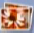 es para archivos de imagen; el icono es para archivos de video. Si los archivos de estas 3 clases de archivos no existen, puede mover el cursor hacia el icono de clase de archivo.  Comentario: Durante la reproducción, presionar el icono en la raíz (para MP3/WMA/MP4/JPEG) o presionar cualquier lugar en la pantalla (para CD/VCD/DVD/MP4/JPEG) para desplegar la interfase de teclado.  : Presionar para desplegar el modo de menú.  : Botones de desplazamiento.  : Misma función que el botón correspondiente en el control remoto o panel frontal.  : Misma función que el botón correspondiente en el control remoto o panel frontal.  : Misma función que el botón de “TITLE” en el control remoto (disponible solo para DVD).  : Presionar para detener la reproducción y desplegar la raíz (solo para MP4/JPEG).  : Presionar para seleccionar el capitulo/pista previo o siguiente:  : Presionar para seleccionar entre los niveles de velocidad de avance o regreso rápido.  : Presionar para desplegar la interfase de audio del menú de ajustes. En la interfase se puede ajustar los niveles de VOLUMEN, BAJOS, TREMOLOS, BALANCE Y DESVANECIMIENTO; se puede activar o desactivar LOUD, DBAS y MBP; se puede seleccionar el modo de ecualización deseado.  Presionar 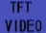 para desplegar la interfase de VIDEO TFT del menú de ajustes. En la interfase se puede ajustar los niveles de BRILLO, CONTRASTE, COLOR e INTENSIDAD DE COLOR, también puede ajustar la transparencia presionando USER, STDY, BRIG, SOFT y SHAR.  Presionar “EXIT” para salir del menú de ajustes. | 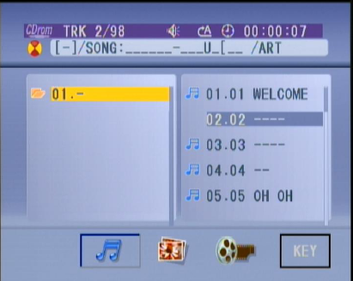  Raíz de interfase para MP3/WMA/MP4/JPEG  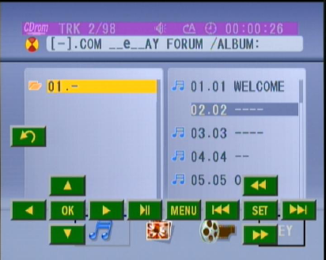  Interfase de teclado - 1  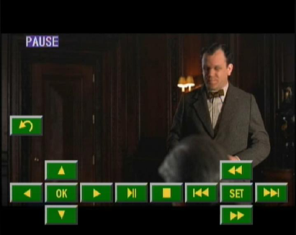  Interfase de teclado - 2  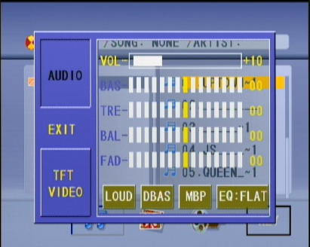  Menú de ajustes -1  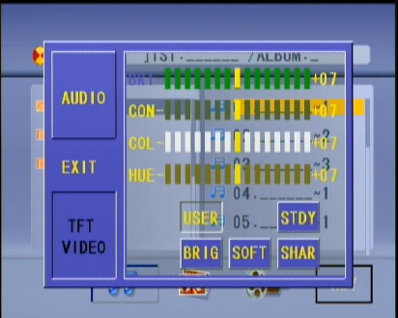  Menú de ajustes - 2
13
5.2 Pausar Reproducción

Durante la reproducción de un DVD/VCD/CD/MP3/WMA, presionar "PAUSE" en el control remoto o en el panel frontal para pausar la reproducción, presionar "PAUSE" nuevamente para volver a la reproducción normal.

5.3 Detener Reproducción

Durante la reproducción de un DVD/VCD/CD/MP3/WMA, presionar "STOP" para pausar la reproducción, entonces presionar "PLAY" para volver a la reproducción normal desde el punto donde se detuvo; presionar "STOP" dos veces para detener la reproducción completamente, entonces presionar "PLAY" para iniciar la reproducción desde el punto inicial de la primera pista/capitulo del disco.

5.4 Seleccionar capitulo/pista con los botones "UP/DN" o "/"

Presionar "UP o DN" en el panel frontal o " o " en el control remoto durante la reproducción para seleccionar el anterior o siguiente Capitulo/pista para reproducir.

NOTA: Presionar " o :" repetidamente para regresar o avanzar múltiples Capítulos/Pistas.

5.5 Seleccionar un capitulo/pista con los botones numéricos

En el modo de reproducción de un disco DVD/ VCD (con PBC desactivado)/MP3/WMA/CD, presionar uno de los botones de 1-9 y 0/10 para seleccionar directamente y reproducir las primeras 10 pistas/capítulos (el botón 0/10 es usado como 10).

Si desea reproducir un capitulo/pista con un numero mayor a 10, usar los botones de 10+, 1-9, 0/10. Por ejemplo, para reproducir el capitulo/pista 13, presionar "10+" una vez, entonces presionar "3"; para reproducir el capitulo/pista 34, presionar "10+" tres veces, entonces presionar "4" (el botón 0/10 es usado como 0).

Nota: Presionar y sostener +10 o -10 para reproducir los siguientes 10 o los últimos 10 capítulos/pistas (solo para MP3/WMA).

5.6 Seleccionar capitulo/pista con la raíz / Menú PBC (si el disco incluye la raíz/ menú PBC)

En el modo de reproducción de un disco DVD

1. Presionar "TITLE" en el control remoto para desplegar la lista de titulo.

14

